**培 训 通 知 单**

本单位即将举办场（厂）内专用机动车辆操作人员安全技术（叉车司机N1）考前培训班，需要参加的学员请于 2024年12月13日（上午9:00-11:00）到宁波市特种设备行业协会（高新区江南路1588号质监公共服务园区B座401室）报到、付费；本期培训班理论上课时间和地点在微信群通知。联系电话:87757231；投诉、举报电话：0574-55121536。

**并请学员注意：**

（1）学员基本条件年龄在18周岁以上（含18周岁），60周岁以下（不含60周岁）；无色盲、色弱，四肢健全，身体无运动功能障碍；初中以上学历；**具有相应的安全技术知识与实操技能**；符合安全技术规范规定的其他要求。

**（2）报到时随带：必须提供三甲医院出具的无色盲、无色弱（色觉正常）体检证明，二寸近期正面、免冠、白底彩色照片 两 张，身份证正反面复印件各 壹 份、《特种设备作业人员资格申请表》 壹 份（须盖单位公章和本人签名）、个人名义申请的非本地户籍人员需提供本地居住证复印件 壹 份、单位开票信息（请填写附件）。**

（3）培训费710元/人；考试费240元/人**；**

**（4）实操训练时间：另行通知，具体时间见微信群（实操训练已采用红外线，训练当天免费提供中餐）；地址：宁波市鄞州区邱隘镇东环南路（滕兴驾校浅水湾训练场西北）。**

**（5）考试（含理论机考、实际操作）时间和地址：另行通知（具体时间见微信群）请务必带好身份证原件。**

领证时间、地点：考试合格30天以后到“各单位”或“个人”所在地区的行政服务中心窗口领取证书，并随带身份证，（双休日，节假日除外）。

温馨提示：两门考试其中一门没通过者，有一次补考机会，可自行到预约平台上预约补考；证书到期前我们会有短信提醒您参加复审。

宁波市特种设备行业协会

2024年11月26日

|  |  |  |  |  |  |  |
| --- | --- | --- | --- | --- | --- | --- |
| **特种设备作业人员资格申请表** | | | | | |  |
|  |  |  |  |  |  |  |
|  |  |  |  |  |  |  |
| 姓 名 |  | | 性 别 |  | |  |
| 身份证件号 |  | | 文化程度 |  | |
| 工作单位 |  | | | | |
| 工作单位地址 |  | | | | |
| 通信地址 |  | | | | | |
| 邮 编 | 315000 | | 联系电话 |  | | |
| 申请作业项目 | 叉车司机 | | 申请项目代号 | N1 | | |
| 工作简历 | 从事特种设备工作满三个月。 | | | | | |
| 相关资料 | □身份证明(复印件)1份  □二寸白底彩色照片两张  □个人名义申请的非本地户籍人员需提供本地居住证复印件壹份  □体检报告(1份，锅炉水处理作业提供无色盲体检报告，焊接作业、场（厂）内专用机动车辆作业及客运索道司机提供无色盲、色弱体检报告) | | | | | |
| 用人单位意见 | （申请人在非户籍工作所在地申请时需“用人单位意见”一栏） | | | | | |
|  | | | | | |
| 用人单位（加盖公章）： | | | | 日期： |  |
| 本人声明，以上填写信息及所提交的资料均合法、真实、有效，并承诺对填写的内容负责。 | | | | | | |
| 申请人(签字)： | | | | | 日期： |  |
|  | | | | | | |

**表格填写注意事项：**

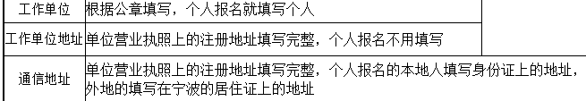

**眼科证明要求去三甲医院开具：**

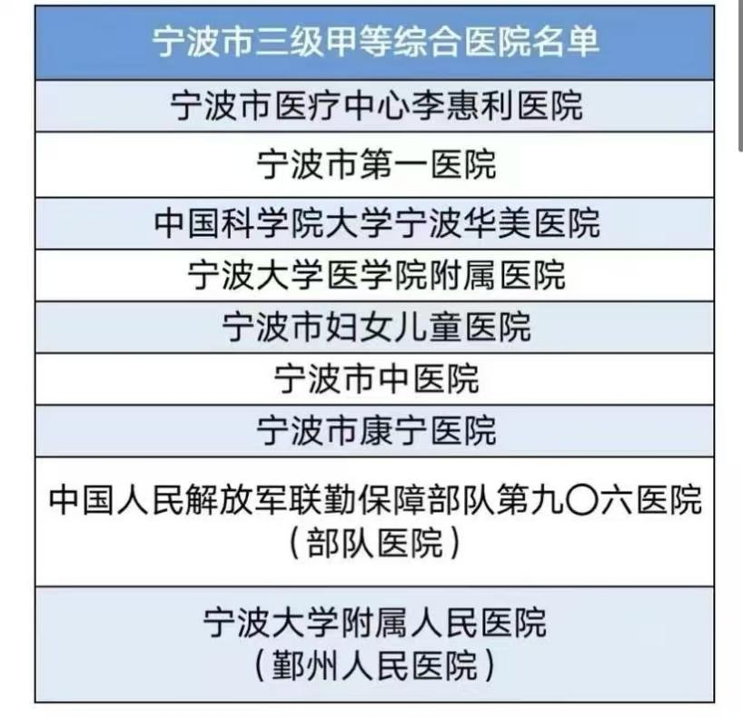

**根据公章开具发票，请选择开票类型：**

开增值税**普通发票**

开增值税**专用发票**